Минобрнауки россии
ФЕДЕРАЛЬНОЕ ГОСУДАРСТВЕННОЕ БЮДЖЕТНОЕ ОБРАЗОВАТЕЛЬНОЕ УЧРЕЖДЕНИЕ
ВЫСШЕГО ОБРАЗОВАНИЯ
«ВОРОНЕЖСКИЙ ГОСУДАРСТВЕННЫЙ УНИВЕРСИТЕТ»
(ФГБОУ ВО «ВГУ»)
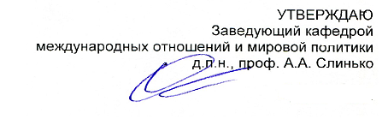
31.08.2018
ФОНД
ОЦЕНОЧНЫХ СРЕДСТВ

ПО УЧЕБНОЙ ДИСЦИПЛИНЕ

Б.1.В.ДВ.12.01

Антропологические и социокультурные аспекты мировой политики

Направление подготовки/специальности:

41.03.05 «международные отношения»

Профиль подготовки/специализации:

«мировая политика»

Бакалавр

Паспорт
фонда оценочных средств

по учебной дисциплине

Б.1.В.ДВ.12.01 Антропологические и социокультурные аспекты мировой политики

1. В результате изучения дисциплины обучающийся должен:
1.1.Знать основные концепции, положенные в основу антропологического, социокультурного, цивилизационного, архетипического подходов к исследованию и пониманию мировой политики.
1.2. Уметь анализировать явления и тенденции мирополитического процесса с позиций антропологического, социокультурного, цивилизационного, архетипического и других связанных с ними подходов.
1.3.Владеть навыками антропологического, социокультурного, цивилизационного, архетипического анализов мировой политики.

2. Программа оценивания контролируемой компетенции:

Текущая аттестация | Контролируемые модули, разделы (темы) дисциплины и их наименование | Код контролируемой компетенции (или ее части) | Наименование  оценочного средства
№1 | 1.Социогуманитарные аспекты мировой политики  2.Антропология международных отношений и мировой политики  3.Социокультурный подход к исследованию мировой политики | ОПК-4  ОПК-6 | контрольная работа
№2 | 1. Социогуманитарные аспекты мировой политики  2.Антропология международных отношений и мировой политики  3.Социокультурный подход к исследованию мировой политики  4.Цивилизационный подход к исследованию  мировой политики  5.Мировая политика в архетипической парадигме  6.Этноконфессиональ-ный фактор мировой политики  7.Комплексность как условие применения подходов и методов исследования социогуманитарных аспектов мировой политики | ОПК-4  ОПК-6 | доклады,  сообщения
Промежуточная аттестация |  | ОПК-4  ОПК-6 | Комплект КИМ

3. Критерии оценки видов аттестации по итогам освоения дисциплины:

Зачтено | Студент имеет представления об основах историко-культурного развития человека и человечества, движущих сил и закономерностей мирополитического процесса. Умеет аргументированно излагать свою точку зрения по курсу. Владеет информацией по дисциплине не ниже порогового уровня, навыками ее поиска, анализа и аргументированной подачи.
Не зачтено | Оценка ответа по КИМ не дотягивает до порогового уровня по основным показателям.
Минобрнауки россии
ФЕДЕРАЛЬНОЕ ГОСУДАРСТВЕННОЕ БЮДЖЕТНОЕ ОБРАЗОВАТЕЛЬНОЕ УЧРЕЖДЕНИЕ
ВЫСШЕГО ОБРАЗОВАНИЯ
«ВОРОНЕЖСКИЙ ГОСУДАРСТВЕННЫЙ УНИВЕРСИТЕТ»
(ФГБОУ ВО «ВГУ»)

Кафедра международных отношений и мировой политики

Направление подготовки / специальность: 41.03.05 – международные отношения («мировая политика») бакалавриат
Дисциплина: Антропологические и социокультурные аспекты мировой политики
Форма обучения: очная
Вид контроля: зачет
Вид аттестации: промежуточная

Контрольно-измерительный материал
по дисциплине «Антропологические и социокультурные аспекты мировой политики»

1. Особенность современного мирополитического процесса. Почему важно изучать социогуманитарные аспекты мировой политики?
2. Подходы и методы, помогающие исследовать социогуманитарные аспекты мировой политики.
3. Основные научные школы и центры, специализирующиеся на исследовании социогуманитарных аспектов мировой политики.
4. «Антропологические и социокультурные аспекты мировой политики» как учебная дисциплина.
5. Что из себя представляет антропология как социогуманитарная наука?
6. Необходимость применения антропологического подхода в науках о международных отношениях и в мировой политике.
7. Проблематика человеческой жизни, интереса и нравственности в мирополитическом дискурсе.
8. Что включает в себя проблемное поле антропологии международных отношений?
9. Какую роль играет человеческий фактор в мировой политике?
10. Особенности социокультурного подхода. Его сходства и отличия от антропологического подхода.
11. Как применяется социокультурный подход при исследованиях международных отношений и мировой политики?
12. Что из себя представляет цивилизационный подход?
13. Основные цивилизационные парадигмы и их применение в мировой политике.
14. Цивилизационные основы интеграционных процессов, международных конфликтов, трансформационных процессов и глобализации.
15. Как применяется архетипический подход в мировой политике и при ее анализе?
16. Как связаны архетипы и хронотопы?
17. Политико-антропологический аспект архетипики и его использование в мировой политике.
18. Что из себя представляет мировая политика в этноконфессиональном измерении?
19. Этническая и конфессиональная картины мира и их изменение под воздействием глобализации?
20. Религиозные и этнические организации как субъекты и объекты мировой политики.
21. Этноконфессиональные аспекты экстремизма.
22. Что нужно учитывать при исследовании этноконфессиональных факторов мировой политики?
23. Комплексность как условие эффективного использования антропологического, социокультурного, цивилизационного и архетипического подходов в науках о международных отношениях и в мировой политике.

Критерии оценки:

Зачтено | ставится за наличие положительных результатов текущей аттестации и положительную оценку за эссе.
Незачтено | ставится за отсутствие положительных результатов текущей аттестации, непредставление зачетного эссе или за несоответствие его предъявляемым требованиям к зачетным письменным работам.

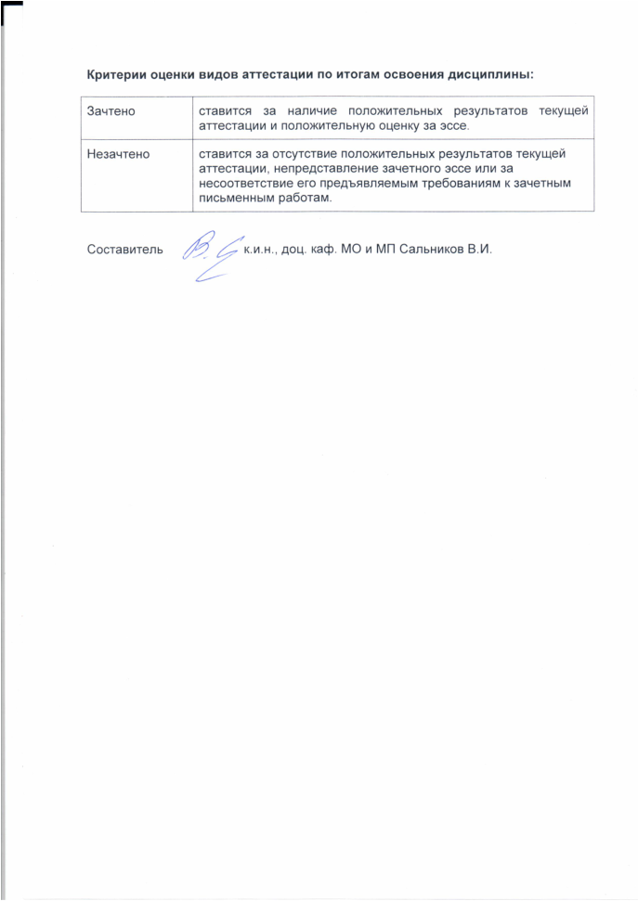
Минобрнауки россии
ФЕДЕРАЛЬНОЕ ГОСУДАРСТВЕННОЕ БЮДЖЕТНОЕ ОБРАЗОВАТЕЛЬНОЕ УЧРЕЖДЕНИЕ
ВЫСШЕГО ОБРАЗОВАНИЯ
«ВОРОНЕЖСКИЙ ГОСУДАРСТВЕННЫЙ УНИВЕРСИТЕТ»
(ФГБОУ ВО «ВГУ»)

Кафедра международных отношений и мировой политики

Направление подготовки / специальность: 41.03.05 - Международные отношения («мировая политика») бакалавриат
Дисциплина: Антропологические и социокультурные аспекты мировой политики
Вид контроля: текущий контроль

Темы контрольных работ
по дисциплине «Антропологические и социокультурные аспекты мировой политики»

1.Антропологический подход к исследованию мировой политики и международных отношений.
2. Социокультурный подход к исследованию мировой политики и международных отношений.
3. Цивилизационный подход к исследованию мировой политики и международных отношений.
4. Архетипический подход к исследованию мировой политики и международных отношений.

Критерии оценки:

Оценка «отлично» ставится при полном раскрытии вопросов.
Оценка «хорошо» ставится, если студент демонстрирует хорошее понимание темы, но раскрывает ее недостаточно полно.
Оценка «удовлетворительно» ставится, если студент понимает общую суть вопроса, не демонстрируя хорошего знания предмета.
Оценка «неудовлетворительно» ставится, если студент не знает вопроса.

Минобрнауки россии
ФЕДЕРАЛЬНОЕ ГОСУДАРСТВЕННОЕ БЮДЖЕТНОЕ ОБРАЗОВАТЕЛЬНОЕ УЧРЕЖДЕНИЕ
ВЫСШЕГО ОБРАЗОВАНИЯ
«ВОРОНЕЖСКИЙ ГОСУДАРСТВЕННЫЙ УНИВЕРСИТЕТ»
(ФГБОУ ВО «ВГУ»)

Кафедра международных отношений и мировой политики
Темы эссе
по дисциплине «Антропологические и социокультурные аспекты мировой политики»

- Особенность современного мирополитического процесса. Почему важно изучать социогуманитарные аспекты мировой политики?
- Подходы и методы, помогающие исследовать социогуманитарные аспекты мировой политики.
- Основные научные школы и центры, специализирующиеся на исследовании социогуманитарных аспектов мировой политики.
- «Антропологические и социокультурные аспекты мировой политики» как учебная дисциплина.
- Что из себя представляет антропология как социогуманитарная наука?
- Необходимость применения антропологического подхода в науках о международных отношениях и в мировой политике.
- Проблематика человеческой жизни, интереса и нравственности в мирополитическом дискурсе.
- Что включает в себя проблемное поле антропологии международных отношений?
- Какую роль играет человеческий фактор в мировой политике?
- Особенности социокультурного подхода. Его сходства и отличия от антропологического подхода.
- Как применяется социокультурный подход при исследованиях международных отношений и мировой политики?
- Что из себя представляет цивилизационный подход?
- Основные цивилизационные парадигмы и их применение в мировой политике.
- Цивилизационные основы интеграционных процессов, международных конфликтов, трансформационных процессов и глобализации.
- Как применяется архетипический подход в мировой политике и при ее анализе?
- Как связаны архетипы и хронотопы?
- Политико-антропологический аспект архетипики и его использование в мировой политике.
- Что из себя представляет мировая политика в этноконфессиональном измерении?
- Этническая и конфессиональная картины мира и их изменение под воздействием глобализации.
- Религиозные и этнические организации как субъекты и объекты мировой политики.
- Каковы этноконфессиональные аспекты экстремизма?
- Что нужно учитывать при исследовании этноконфессиональных факторов мировой политики?
- Комплексность как условие эффективного использования антропологического, социокультурного, цивилизационного и архетипического подходов в науках о международных отношениях и в мировой политике.

Критерии оценки:
- оценка «зачтено» выставляется студенту за обстоятельный анализ темы, встречающиеся неточности не искажают суть проблемы
- оценка «незачтено» выставляется студенту, если не освещены основные аспекты темы, выводы не представлены или не аргументированы.

